План-канспект урока па беларускай мове ў 2 класе (ШРМН)
Тэма ўрока: Гук [дз’] і яго абазначэнне на пісьме
Мэты ўрока: выпрацоўваць вымаўленчыя навыкі, навык чытання; фарміраваць уменне асэнсаванага ўспрымання беларускай мовы на слых і пры чытанні; адпрацоўваць правільнае вымаўленне гука [дз‘]; фарміраваць навык напісання спалучэння літар д, з; пашыраць слоўнікавы запас за кошт слоў ветлівасці; выхоўваць ветлівасць у дзяцей.
Абсталяванне: 1) Свірыдзенка, В. І. Беларуская мова: вучэб.дапам. для 2 кл. агульнаадукац. устаноў з рус. мовай навучання. У 2ч. Ч. 1/ В. І. Свірыдзенка. Мінск: Нац. ін-т адукацыі, 2015. – 110с.: іл.
2) Малюнкі прадметаў.
3) Схема-апора.
4) Транскрыпцыя слова “Дзень”.
5) Малюнкі “смайлікаў” для рэфлексіі.
Ход урока:
- Арганізацыйны момант:
Празвінеў для нас званок,
пачынаецца ўрок.
Хутка час прабяжыць,
трэба ім даражыць.
– А для таго, каб добра працаваць і не ленавацца, давайце разам прачытаем верш:
Лянота, лянота,
Ідзі ў балота,
У лесе схавайся,
Да нас не чапляйся.
- Праверка дамашняга задання:
– Дома вы выконвалі практыкаванне 74 на стр. 38. Што ў ім трэба было зрабіць?(Спісаць прыказку, падкрэсліць словы, у якіх ёсць гук [р]). У якіх словах ёсць гук [р]? (Ларыса, варыла, рыбу, з лаўровым).
3. Пастаноўка тэмы і мэт урока:
– Сення на ўроку мы пазнаёмімся з гукам [дз’] і літарамі, якія яго абазначаюць. На дошцы пытанні, на якія вы зможаце адказаць, калі будзеце ўважлівымі.
- Які гук абазначаецца дзвюма літарамі?
- Як правільна вымавіць гэты гук?
- Якія словы называюць “словамі ветлівасці”?
– Адгарніце падручнікі на старонцы 38, выконваем практыкаванне 75. Разгледзьце малюнак. Што на ім намалявана?( Вучні вітаюць настаўніцу).
– Прачытайце сказы пад малюнкам.
– Дзеці, а як звініць званочак?( Дзінь-дзінь)
– У беларускай мове гук [дз’] перадаецца дзвюма літарамі д і з.
–Давайце вымавім гэты гук яшчэ раз.(Дз, дз, дз…)
- Хвілінка чыстапісання.
– Адгарніце старонку 39, практыкаванне 76. Запісваем спалучэнні літар, а потым словы. ( дз, дзі, дзя, дзю, дзё, дзеці, людзі, Дз, Дзіма).
– Якія літары стаяць пасля спалучэння дз?(е, ё, ю, я, і)
– Давайце паспрабуем саставіць схему-апору.
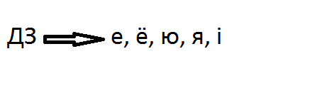
4. Вывучэнне новага матэрыялу:
– Выконваем практыкаванне 77. Прачытайце, што мы павінны зрабіць у гэтым практыкаванне? (Прачытайце словы, які гук абазначаюць выдзеленыя літары?)
Дзень Дзякуй Дзіма
Дзянёк Дзякаваць Дзіна
Дзянькі Падзяка Дзяніс
– Выконваем практыкаванне 78. Што мы павінны зрабіць?( Прачытаць словы ветлівасці, правільна вымаўляючы гукі [дз’], [ч], [р].)
Прывітанне! Да пабаЧэння! Вялікі Дзякуй!
Добры Дзень! Да сустРэЧы! Дзякуй!
Добры веЧаР! Усяго найлепшага!
– Якімі словамі мы карыстаемся для развітання?(Да пабачэння! Да сустрэчы!) Якімі для прывітання?( Прывітанне! Добры дзень! Добры вечар!)
– Зараз выпішыце словы, якімі мы выказваем падзяку(благодарность) іншым людзям.( Вялікі дзякуй! Дзякуй!)
– Скажыце, а калі мы выказваем падзяку людзям?

5.Фізкультхвілінка.
– Мы добра папрацавалі і стаміліся, зараз правядзем фізкультхвілінку. Я буду называць вам слово, калі ў ім будзе гук [дз’], то падымаеце рукі ўверх. Калі не будзе гэтага гука, то сядаеце. (Словы: дом, дзень, цень, дзюба, дзяцел, Цімох, дзённік, думка, дзёгаць, расада, надзея, дубец, цемра.)
- Сядайце!

6.Замацаванне вывучанага матэрыялу.
1) Знаёмства з творам:
– Адгарніце падручнік на старонцы 40, выконваем практыкаванне 79. Зараз я прачытаю верш, вы сачыце і адкажыце мне на пытанне для чаго нам патрэбны ветлівыя словы?
2)Праверка першаснага ўспрымання:
– Якімі словамі трэба вітаць людзей раніцай?(Добрага ранку!) Днём?(Добры дзень!) Вечарам?(Добры вечар!) Што трэба гаварыць перад сном?(Дабранач!) – Для чаго нам патрэбны ветлівыя словы?
– Зараз прачытаем гэты верш, правільна вымаўляючы словы з гукам [дз’].
3)Чытанне твора вучнямі:
– Прачытайце верш самастойна вочкамі, потом будзем чытать па ланцужку і хорам.
– Калі ласка, хорам чытае першы рад…другі…трэці.
– Зараз прачытаем верш па ланцужку.
– Выконваем практыкаванне 80. Што трэба зрабіць? (Прачытаць прыказку “Ласкавае слова — што дзень ясны”).
– Які настрой ствараюць у людзей ветлівыя словы?
– Вымавіце слова з гукам [дз’].(Дзень)
– Назавіце па парадку гукі ў гэтым слове. [дз’ э н’]
– Спішыце, калі ласка, прыказку.
– Падкрэсліце спалучэнне літар д і з.
4)– Зараз я буду паказваць вам малюнкі, вы павінны будзеце назваць, што намалявана на ім на беларускай мове. Калі ў гэтым слове будзе гук дз, то гэтае слова запісваем на дошцы, а ўсе астатнія ў сшытках. Падкрэсліваючы спалучэнне літар Д і З.
Людзі
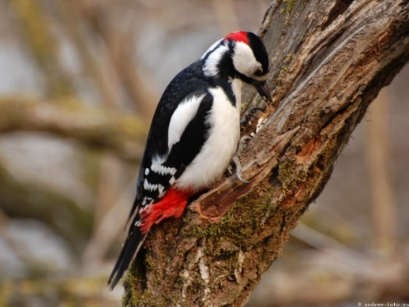Дзяцел
Дзіця Дзень
Дзед Гадзіннік або поўдзень
Дзякуй! Мядзведзь

Цень Цір
Лунацік

7. Падвядзенне вынікаў урока.
– Зараз мы знойдзем у класе самага ўважлівага вучня.
– Які гук абазначаецца дзвюма літарамі?(Гук ДЗ)
– Як правільна вымавіць гэты гук?(Мякка ДЗ, дз, дз…)
– Якія словы называюць “словамі ветлівасці”?
–Назавіце гэтыя словы.

- Рэфлексія.
– З якімі цяжкасцямі вы сустрэліся на ўроку?
– Зараз ацаніце сваю работу на ўроку. Для гэтага, калі ўсё спадабалася, усё атрымлівалася на ўроку, падыміце вясёлы “смайлік”. Калі не ўсё атрымлівалася – сумны.

- Дамашняе заданне.
– Запішыце сабе ў дзённікі дамашняе заданне.
– С. 41, пр. 81.
– Урок скончаны!
Дадатак
- Малюнкі прадметаў.
(Людзі)

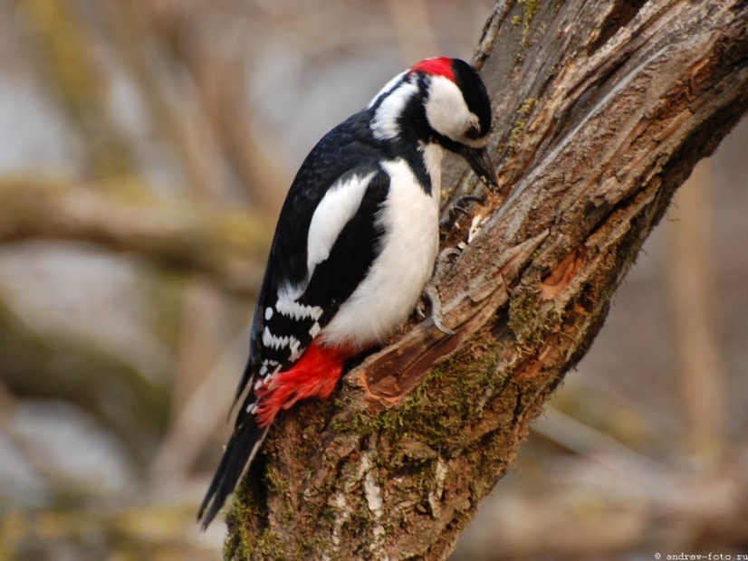 (Дзяцел)

(Дзіця)

(Дзед)
(Дзень)

(Гадзіннік або поўдзень)

(Дзякуй!)

(Мядзведзь)
(Цень)
(Цір)

(Лунацік)

- Схема-апора.

- Транскрыпцыя слова “Дзень”.
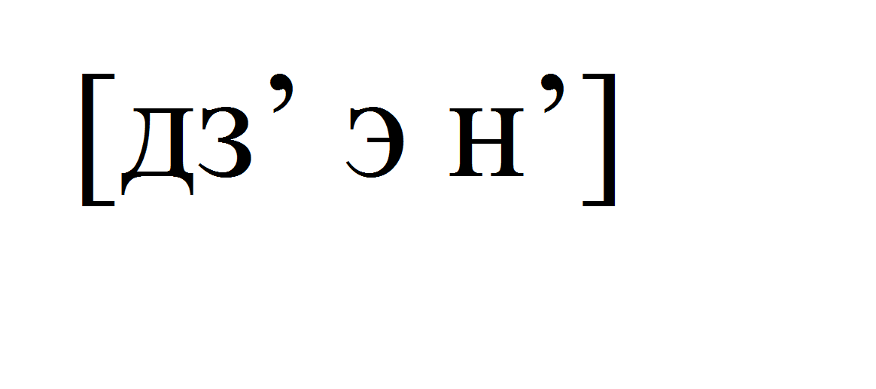
- Малюнкі “смайлікаў” для рэфлексіі.

